Вимоги до якості та розмірів об’єктів.
Побажання щодо зовнішнього вигляду об’єктів, передбачених проектом

Усі об’єкти, розміщені на території відпочинкової зони, мають максимально відповідати опису та зазначеним характеристикам для забезпечення реалізації задуму авторів проекту та сподіванням мешканців району, зокрема тих, хто віддав свій голос за цей проект.

Вуличні меблі
Лавки зі столиками для облаштування зони відпочинку для дорослих
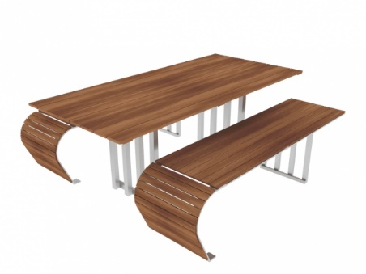

Лавки зі столиками для дитячого майданчика «Сонце» та «Зірка»
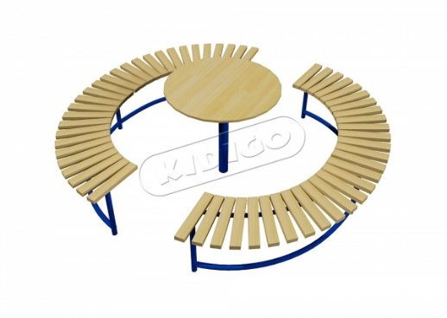
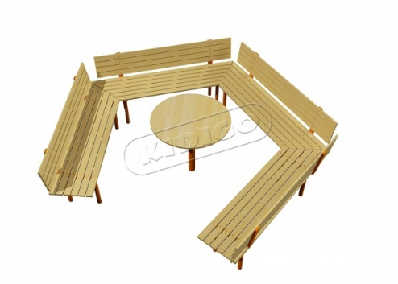
Тіньовий навіс для дитячого майданчика, парклет під ним
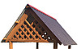

Усі вуличні меблі мають бути виготовлені з матеріалів виключно високої якості і надійності.

1) Дерево (сосна), або інша міцна деревина
2) Металеві труби різних діаметрів
3) Якісні фарби, ґрунтовки і антисептик

Лавочка двостороння
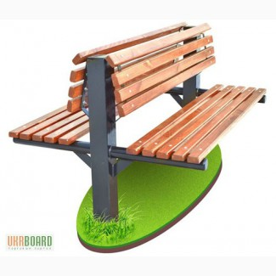
Довжина – 2 м. параметри бруска 50х40 мм.
Висота лавочки: 1100 мм
Висота сидіння: 500 мм
Глибина посадкового місця: 50 см.
Антивандальний каркас, бажано з ударостійким покриттям.

Багатофункціональний ігровий комплекс
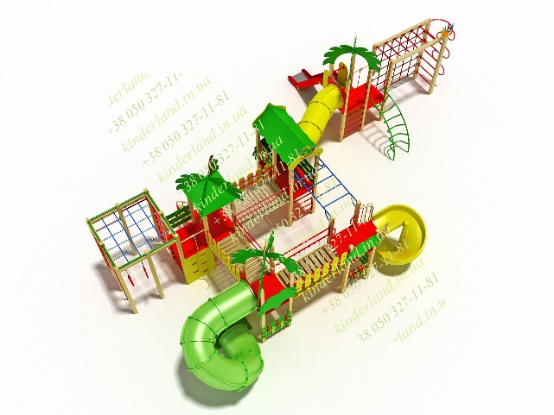
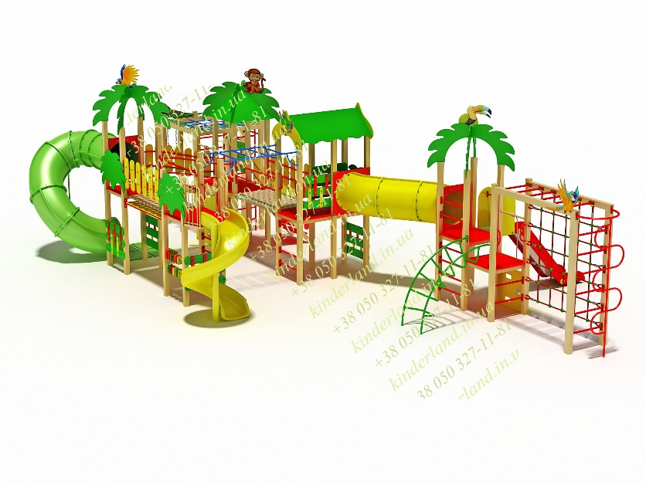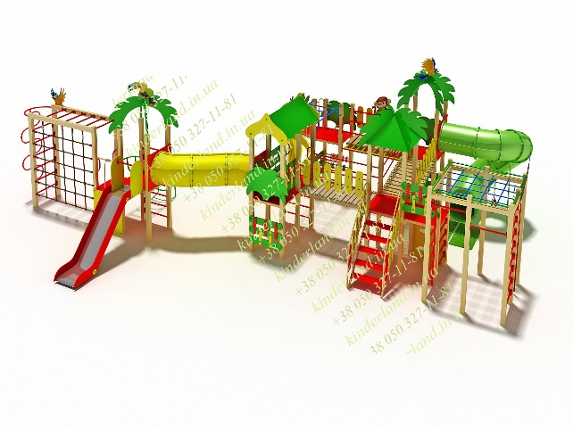

Ігровий комплекс призначений для гри на відкритому повітрі. Комплекс виконаний у тематиці «Джунглі». Декоративні елементи на вежах виконані з високоякісного фотодруку на вологостійкій фанері.
Комплекс має п’ять веж, з’єднаних між собою мостами (переходами з обов’язковим огородженням). Є одна склопластикова закрита гірка (труба) та гвинтова склопластикова гірка для спускання (спіраль), висота від рівня землі становить 1500 мм, по боках два спортивних елементи з сіткою. Один перехід зі склопластикової труби. Вежі мають дах, виконаний з вологостійкого матеріалу. Заставні деталі та всі металеві частини обладнання мають порошкове покриття. Метизи або інші елементи кріплення, що використовуються, повинні бути оцинковані та мати захисні заглушки. Стовпи виконані із профільної металевої труби 80*80мм. Розмір комплексу: довжина 10300 мм, ширина 14 000мм, висота 3700мм.

Баскетбольна стійка та щит
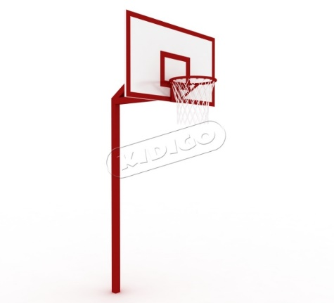
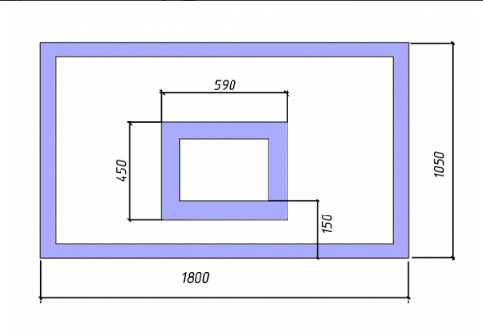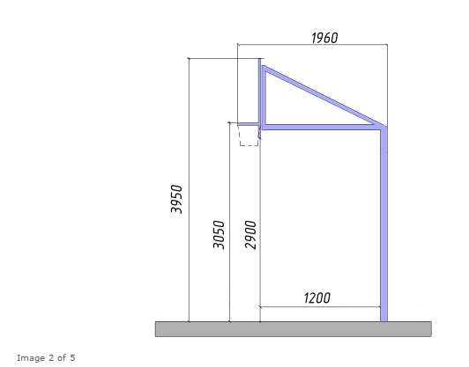
Мають бути виготовлені з матеріалів виключно високої якості і надійності.
1) Фанера вологостійка найвищого сорту
2) Металеві труби різних діаметрів
3) Якісні фарби, грунтовки та антисептик

Травмобезпечне покриття для гімнастичного комплексу «Кубик»

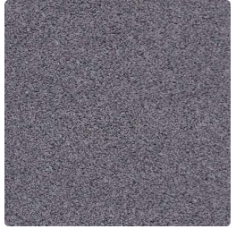

Резинова плитка має бути стійка до перепадів температури, вологості та механічних пошкоджень

Урни для сортування сміття

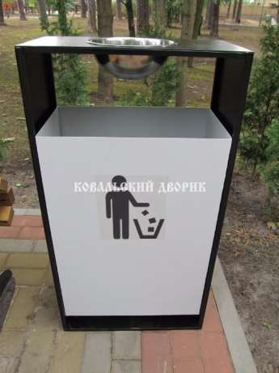

Комплекси урн для сортування сміття мають бути антивандальні, виготовлені з металу, пофарбовані в різні кольори з позначками «Для паперу», «Для пластику», «Для скла» .

Секційна огорожа та хвіртка для майданчика для вигулу собак та для баскетбольного майданчика
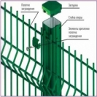
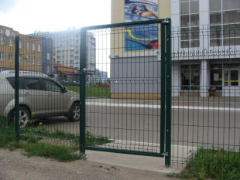
Для майданчика для вигулу собак висота огорожі 1,5 м, ширина 2,5 м. Стовпчики кожні 2,5 м.
Для баскетбольного майданчика – висота огорожі 2м, ширина 2,5 м.
Всі елементи паркану мають бути виготовлені з оцинкованого дроту діаметром 2-6 мм, на який нанесено шар полімерного покриття. Мають бути відсутні додаткові гостро окантовані матеріали в конструкції.

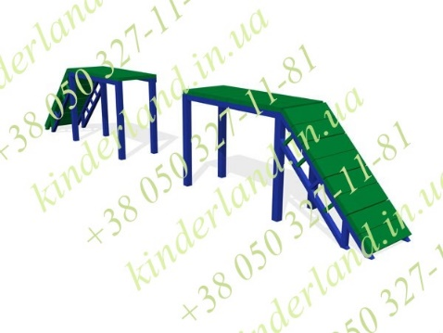
Тренажери для собак

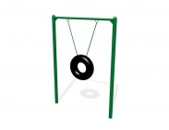
Бум К-06, трамплін та бар’єр з кільцем мають бути виконані з міцного металу, якісної деревини, покриті стійкою фарбою.

Веб-камера
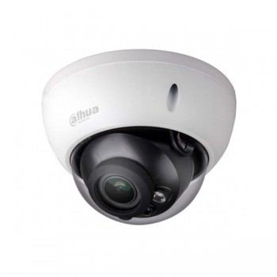
Камера має бути оснащена антивандальним корпусом із захистом від механічних пошкоджень, а також від опадів, різких перепадів температур і вологості.
Також обов’язковим є моторизований об’єктив з перемінною фокусною відстанню приблизно 2,7-12 мм, який дозволяє дистанційно змінювати кут огляду камери в межах від 100 до 35 градусів; функція автофокусування; вбудована ІЧ-підсвітка, яка б забезпечувала видимість камері в цілковитій темноті на відстані до 30 м; слот під MicroSD-карту (до 128 Гб)

